Het regent | Het sneeuwt | De zon schijnt
Het onweert | Het waait | Het is bewolkt
Het hagelt | Het is mistig | Er is een regenboog
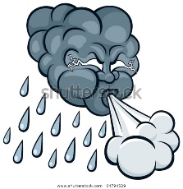  Het stormt | 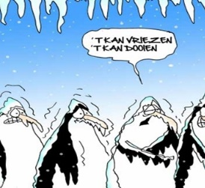  Het vriest | Het ijzelt het is glad

- De zon schijnt Het is mooi weer
- Het regent Het is slecht weer
- Het is bewolkt
- Het sneeuwt Het is koud
- Het onweert de donder de bliksem
- Het waait de wind waait
- Het is mistig
- Het hagelt hagelstenen
- De regenboog De zon schijnt en het regent

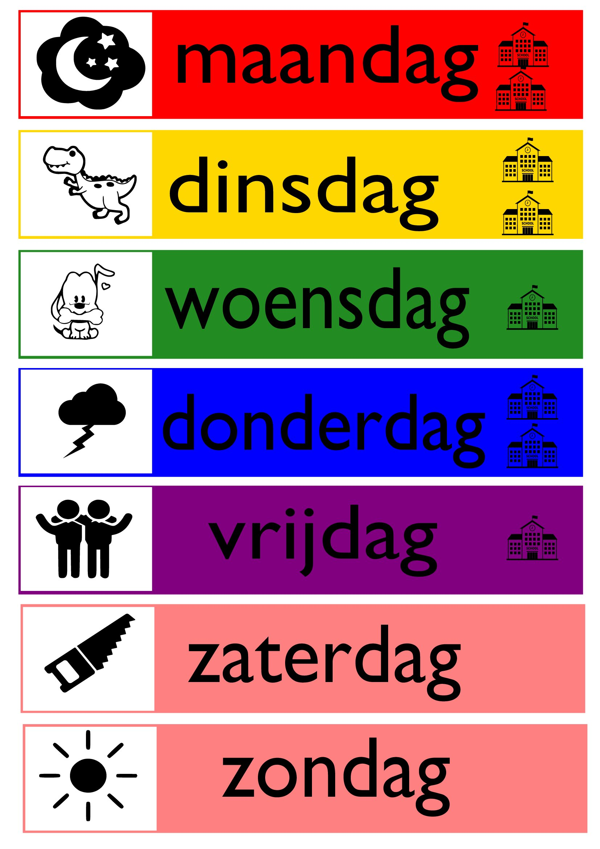

de zon schijnt op maandag

het regent op dinsdag
het sneeuwt op woensdag

het waait op donderdag

het onweert op vrijdag
het is bewolkt op zaterdag

het hagelt op zondag

- Wat voor weer is het vandaag?

…………………………………………………………………………………………………………………………………………….
- Wat voor weer is het morgen?

…………………………………………………………………………………………………………………………………………….
- Wat voor weer is het maandag?

…………………………………………………………………………………………………………………………………………….

- Wat voor weer is het woensdag?

…………………………………………………………………………………………………………………………………………….

- Wat voor weer is het vrijdag?

…………………………………………………………………………………………………………………………………………….

- Wat voor weer is het zondag?

…………………………………………………………………………………………………………………………………………….

- Wat voor weer is het volgende week dinsdag?

…………………………………………………………………………………………………………………………………………….

- Wat voor weer is het volgende week donderdag?

…………………………………………………………………………………………………………………………………………….
Eergisteren vorige week vorige maand
Gisteren deze week deze maand
Vandaag volgende week volgende maand
morgen
overmorgen

Seizoenen
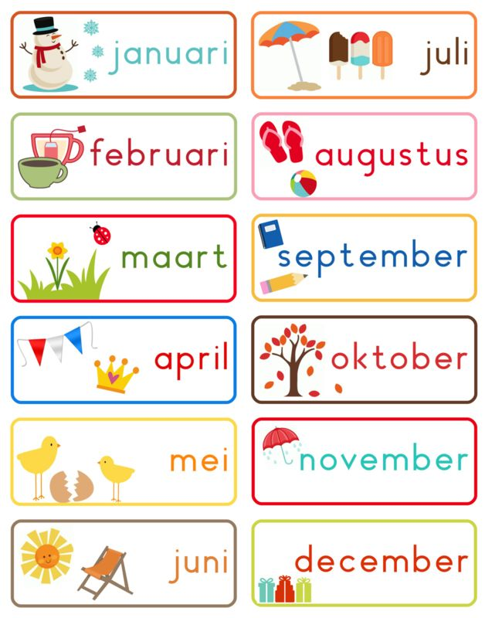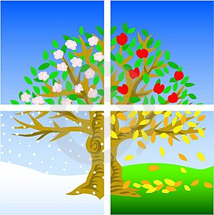
- Deze maand is het ……………………………………………

- Vorige maand was het ……………………………………..

- Volgende maand is het ……………………………………..

Januari, februari en maart is het ……………………………. Winter / lente / zomer / herfst
April, mei en juni is het …………………………………………… Winter / lente / zomer / herfst
Juli, augustus en september is het ……………………………. Winter / lente / zomer / herfst
Oktober, november en december is het ……………………………. Winter / lente / zomer / herfst

Oktober, november en december is het ……………………………. Winter / lente / zomer / herfst
Juli, augustus en september is het ……………………………. Winter / lente / zomer / herfst
April, mei en juni is het …………………………………………… Winter / lente / zomer / herfst
Januari, februari en maart is het ……………………………. Winter / lente / zomer / herfst

- Wanneer ben jij jarig?
Ik ben jarig in …………………………………………………………………..
- Wanneer is het suikerfeest?
Het suikerfeest is in ……………………………………

